Projeto “Alerta ao sal”

Os 5 Alimentos e os seus valores de sal
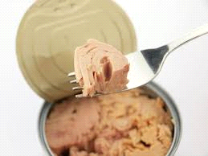

Salsichas - 0,12 gramas
Chouriço - 3 gramas
Atum Enlatado - 1,2 gramas

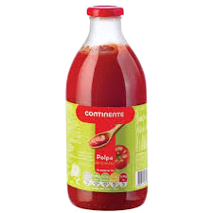
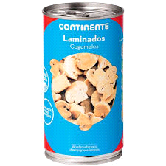

Polpa de tomate - 0,15 gramas
Cogumelos - 0,60 gramas

Alerta
O consumo excessivo de sal é um factor de risco para as doenças cardiovasculares, sendo uma delas a hipertensão.

Forma de minimizar
Uma das formas de poder minimizar o consumo de sal em casa é usar o mínimo possível de alimentos processados. E usar ervas aromáticas em lugar do sal.

Lara Vieira 6.º2

